KOMENTARZ WALUTOWY RYNEK PLN
ergokantor.pl
16.03.2017, 6.00

USDPLN
Rynek spodziewał się podniesienia stóp procentowych przez FED i taka podwyżka miała wczoraj miejsce o 25pb. Inwestorzy próbowali przewidzieć, jaki będzie wydźwięk komunikatu FOMEC, a ten okazał się, zgodnie z naszymi oczekiwaniami, gołębi. Taka sytuacja znacznie osłabiła dolara w stosunku do wszystkich walut. Dolar po ponad miesiącu wybił się dołem z konsolidacji. Kurs ma otwartą drogę do lokalnego minimum z 2 lutego na poziomie 3,9750. Uważamy, że będzie to silne wsparcie, w okolicach którego aktywuje się popyt. W przypadku umocnienia się dolara oporem będzie poziom dolnego ograniczenia konsolidacji przy 4,04, a po jego pokonaniu widzimy szanse na silne odreagowanie. Uważamy, że trzeba poczekać z podjęciem decyzji o inwestowaniu w dolara do momentu ustabilizowania się rynku.

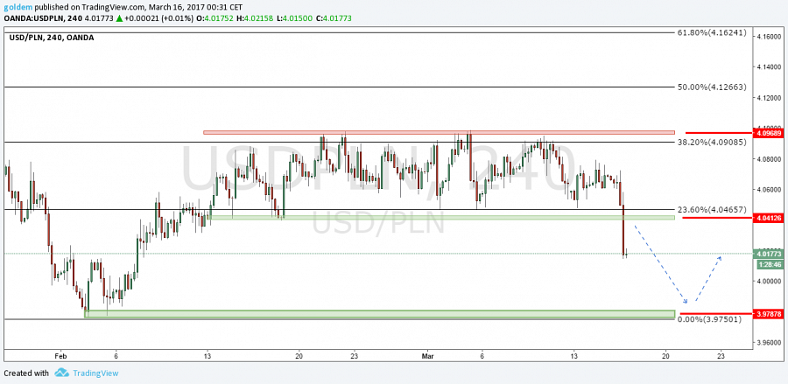
źródło: opracowanie własne ergokantor.pl

EURPLN
Dla EUR ważniejszą informacją od podniesienia stóp procentowych w Stanach Zjednoczonych miały wyniki wyborów w Holandii. Według pierwszych sondaży Exit Polls wybory wygrała Partia Ludowa na rzecz Wolności i Demokracji, która jest gwarantem kontynuowania polityki proeuropejskiej. Brak negatywnego zaskoczenia spowodowało, iż wyniki wyborów nie miały wpływu na kurs EURPLN. Para technicznie zaksięgowała dolne ograniczenie formacji 1 do 1 (niebieski prostokąt), gdzie uaktywnił się popyt. Zważywszy na fakt, iż nie był on silny, można podejrzewać, że przy kolejnym teście poziom 4,3050 zostanie pokonany, a cena będzie zmierzać ku 4,28. W przypadku korekty oporem jest poziom 4,3550.

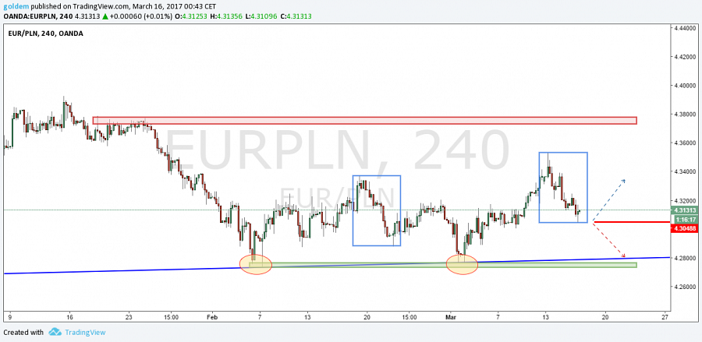
źródło: opracowanie własne ergokantor.pl

GBPPLN
Funt od tygodnia porusza się w kanale horyzontalnym. W środę ergokantor.pl kupował funta po 4,9860, jednak im bliżej danych z USA i końca głosowania w Holandii, tym kurs się osuwał. Obecnie jesteśmy w okolicach wsparcia i w przypadku jego wybicia dołem, wsparciem będzie linia trendowa (zielona), a następnie poziom 78,8% FIBO ostatniego impulsu wzrostowego. W przypadku odreagowania oporem będzie górne ograniczenie kanału trendowego w okolicach 4,99.

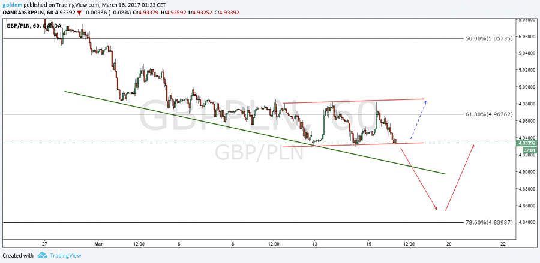
źródło: opracowanie własne ergokantor.pl

CHFPLN
Kurs franka bez zmian od dłuższego czasu porusza się w spadkowym kanale trendowym. Wsparciem jest poziom 4 zł, którego cena już kilkukrotnie ostatnio testowała. Oporem jest górne ograniczenie kanału trendowego.

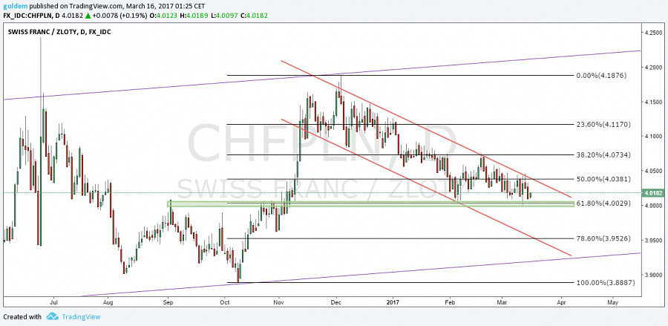
źródło: opracowanie własne ergokantor.pl

Powyższy komentarz walutowy nie jest rekomendacją w rozumieniu Rozporządzenia Ministra Finansów z 19 października 2005 roku. Komentarz został sporządzony w celach informacyjnych i nie powinien stanowić podstawy do podejmowania decyzji inwestycyjnych. Goldem Sp. z o.o., właściciel marki ergokantor.pl i autor komentarza nie ponoszą odpowiedzialności za decyzje inwestycyjne podjęte na podstawie informacji zawartych w niniejszym komentarzu.

